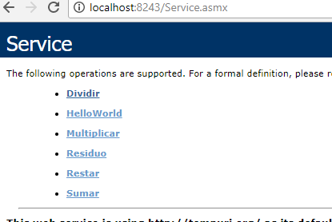

Agregar la referencia al servicio Web

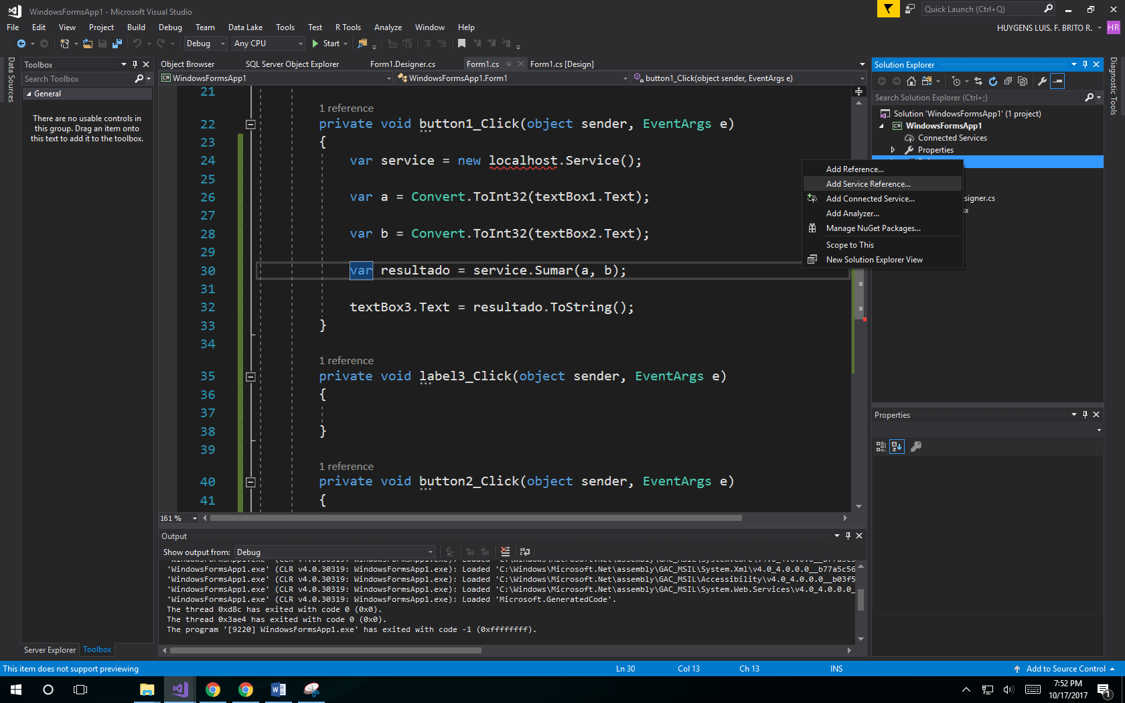

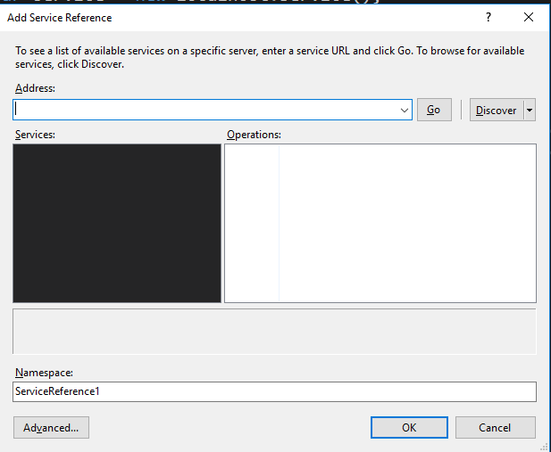

Poner la url donde se encuentra el servicio SOAP.

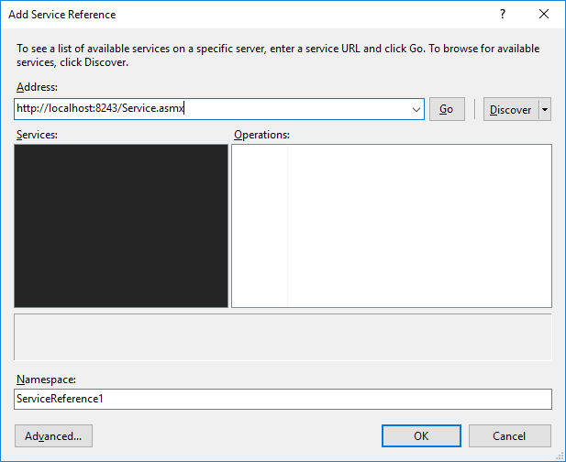

Presionar el botón de “**Advanced”**

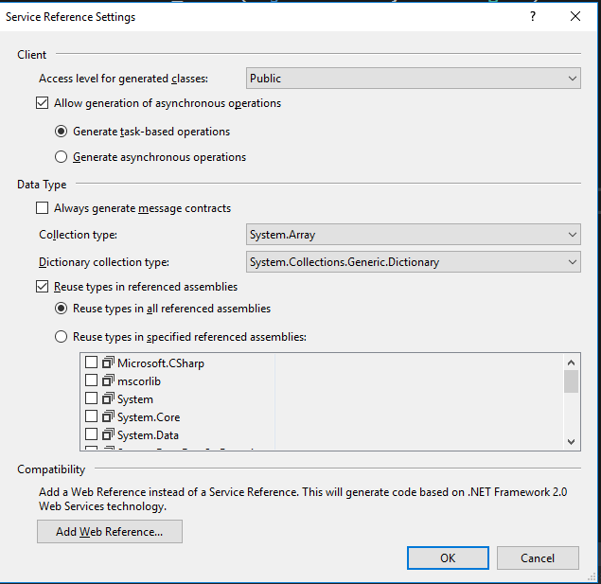

Presionar el botón de “**Add Web Reference…”**

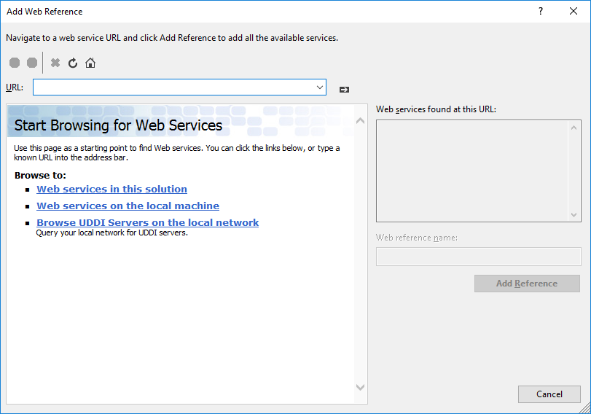

Poner la url donde se encuentra el servicio SOAP.

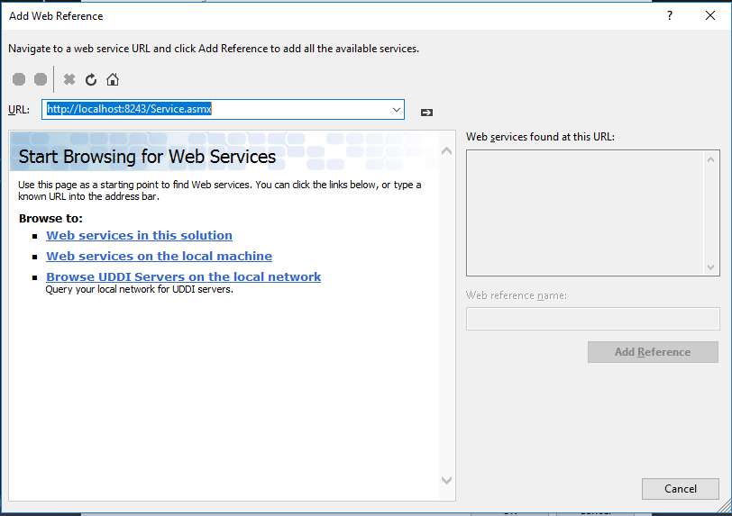

Presionar el botón con la fecha para que muestre lo que contiene el servicio.

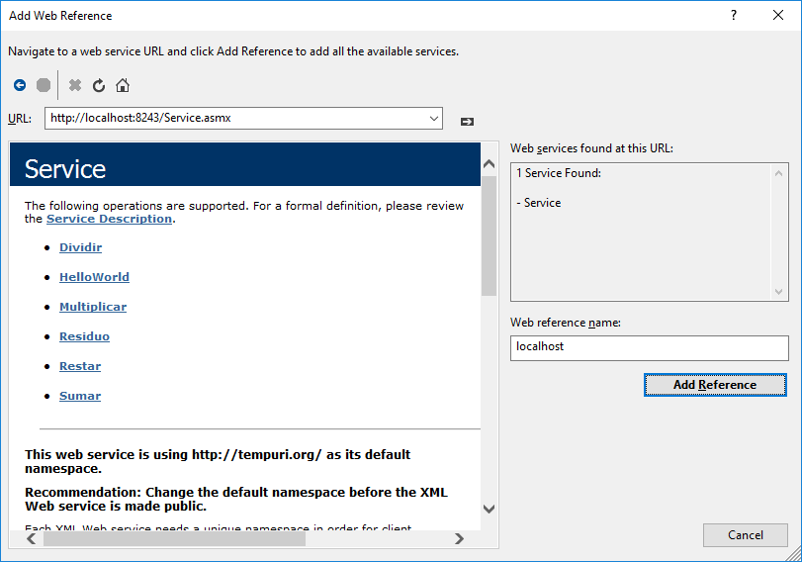

Presionar “Add Reference”

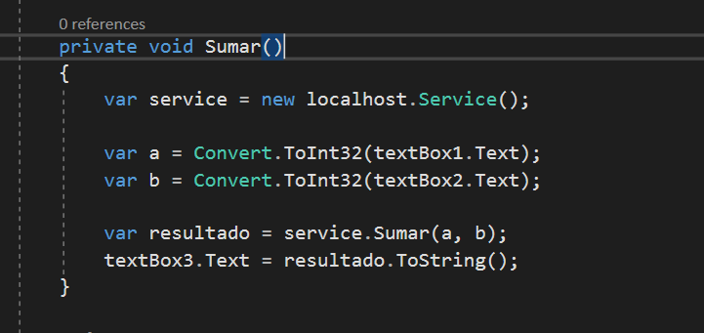

En el código solo hay que iniciar el servicio con el nombre de nuestro amsx, en este caso “Service” y llamar el método que se quiere utilizar.